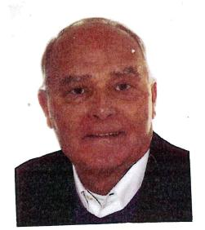
CANDIDATO AL CONSIGLIO COMUNALE
DEMOCRAZIA CRISTIANA
sezione RIVOLI

DOTT. ING. GIUSEPPE DELLACASA

DATI ANAGRAFICI
Nato a Mede Lomellina (PV) il 19/03/39
TITOLI DI STUDIO
Laurea in Ingegneria Civile/Trasporti presso il politecnico di Torino nel febbraio 1966.
Esame di stato per l'abilitazione professionale nel Giugno 1966.
ABILITAZIONI
Libero professionista con iscrizione all'Albo degli Ingegneri della Provincia di Torino dal 2018 posizone TO 13655 con trasferimento dall'Albo degli Ingegneri della Provincia con iscrizione dal 1971 (posizione n.284).
Abilitazione alle pratiche impiantistiche.
Abilitazione alle certificazioni impiantistiche L. 46/90.
Abilitazione al D.Lgs. 494/96.
ASSOCIATO
Socio fondatore dell’APEI, ex APER ora Energia Futura;
Associato Federpern (ora Federidroelettrica) dal 2005.

